25 уроков жизни от никогда не унывающего Винни-Пуха
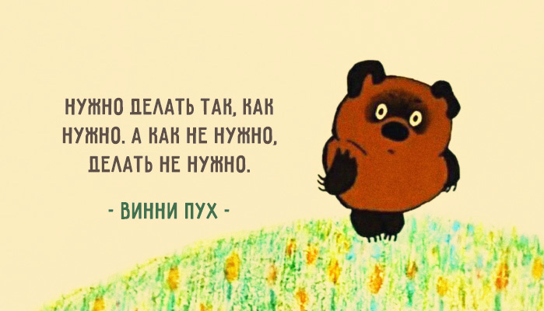
История о неунывающем мишке и его лучшем друге поросенке стала популярной сразу же после ее создания Аланом Милном в 1926 году. А в 1970-е годы, благодаря переводу Бориса Заходера и студии «Союзмультфильм», когда Винни заговорил голосом Евгения Леонова, Винни-Пух стал популярен и у нас.
Как и многие другие персонажи книги, медвежонок получил имя реальной игрушки Кристофера Робина, сына писателя. А плюшевый мишка, в свою очередь, был назван в честь медведицы по кличке Виннипег, содержавшейся в 1920-х в Лондонском зоопарке.
Сам Милн не считал себя детским писателем и утверждал, что для детей пишет с такой же ответственностью, как и для взрослых, поэтому в книгах о Винни-Пухе множество глубоких, забавных и интересных мыслей.
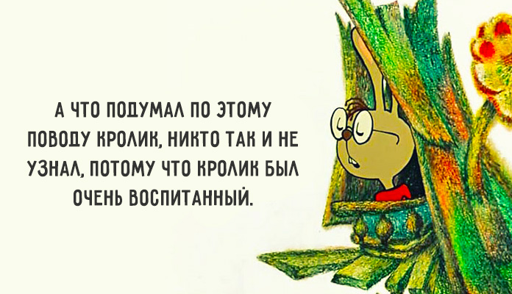
Винни-Пух учит нас смотреть на жизнь проще, дружить и радоваться жизни:
- Кто ходит в гости по утрам, тот поступает мудро!
Известно всем, тарам-парам — на то оно и утро!
- В конце концов, грех жаловаться. У меня есть друзья. Только вчера кто-то разговаривал со мной. А на прошлой неделе или неделей раньше Кролик наткнулся на меня и сказал: «Тьфу ты, опять он!» Это и есть дружеское общение.
- Никто не может грустить, когда у него есть воздушный шарик!
- – Какой сегодня день?
– Сегодня.
– Мой любимый день.
- – Ты никуда не торопишься?
– Нет, до пятницы я совершенно свободен.
- Не такое это простое дело — ходить в гости! Когда мы идём, главное делать вид, что мы ничего не хотим.
- – Не вижу в этом большого смысла, – сказал Кролик.
– Нет, – сказал Пух скромно, – его тут нет. Но он собирался тут быть, когда я начал говорить. Очевидно, с ним что-то случилось по дороге.
- У одних в голове что-то есть, у других — нет, и тут уж ничего не попишешь.
- – Мама, а что это за зверь?
– Знаешь, детка, неприлично тыкать пальцем в того, кто притворяется почтовым ящиком.
- – Ну, если вы больше ничего не хотите…
– А разве ещё что-нибудь есть?
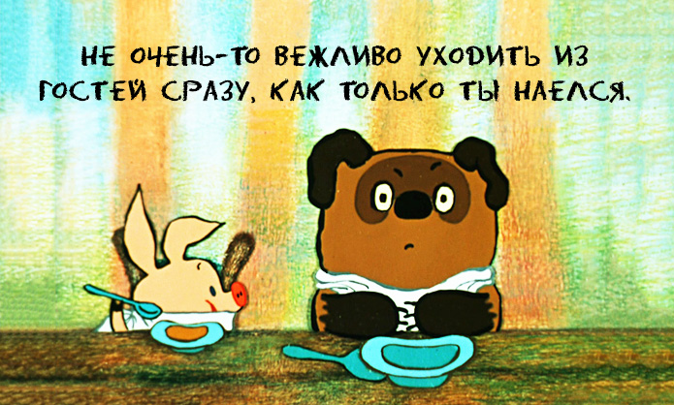
- Засада – это вроде сюрприза.
- – Доброе утро. Если оно вообще доброе. В чём я лично сомневаюсь…
- Это самый лучший способ писать стихи — позволять вещам становиться туда, куда они хотят.
- – Так ведь это же я! – сказал он.
– Что значит «я»? «Я» бывают разные!
- – Это всё потому, что у кого-то слишком узкие двери.
– Нет! Всё потому, что кто-то слишком много ест!
- – Что же ты сделал?
– Ничего.
– Это самое лучшее, – ответила мудрая Сова.
- – Вот именно, – сказал Иа. – Все тронулись. Но я тут ни при чем.
- Ты не забывай, что у меня в голове опилки. Длинные слова меня только огорчают!
- – Ушастик, а у тебя случаются дни, когда все хорошее не случается?
– Да, каждый Божий день.
- – Кролик – он умный! – сказал Пух в раздумье.
– Да, – сказал Пятачок. – Кролик – он хитрый.
– У него настоящие Мозги.
– Да, – сказал Пятачок, – у Кролика настоящие Мозги.
Наступило долгое молчание.
– Наверно, поэтому, – сказал наконец Пух, – наверно, поэтому-то он никогда ничего не понимает!
- Если ты будешь жить сто лет, то я хочу жить сто лет минус один день — не хочу прожить и дня без тебя.
- – Пух, тебе что намазать, мёду или сгущённого молока?
– И того, и другого!.. И можно без хлеба!
